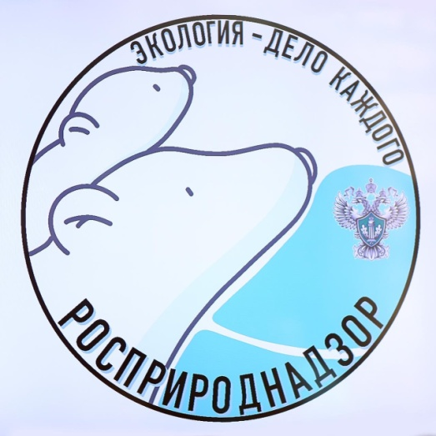
ВНИМАНИЕ! КОНКУРС
«ЭКОЛОГИЯ – ДЕЛО КАЖДОГО!»
Федеральная служба по надзору в сфере природопользования (Росприроднадзор) дала старт Международной детско-юношеской премии «Экология – дело каждого».
Подать заявку для участия можно с помощью официального сайта премии: https://экологияделокаждого.рф/
Там же можно ознакомиться с условиями участия и подробной информацией о номинациях.
Приём конкурсных работ продлится до 1 октября 2021 года. После работы конкурсной комиссии и подсчёта голосов «народного жюри» (наибольшего числа просмотров, лайков в социальных сетях), конкурсная комиссия подведет итоги. Торжественное награждение победителей премии и ее лауреатов состоится на гала-концерте в Москве 25 ноября.
При этом конкурсанты, одержавшие победу, в том числе и в командных номинациях, смогут принять участие в выездном экологическом лагере, который состоится с 28 ноября по 18 декабря во Всероссийском лагере «Орлёнок» с полной сменой на 21 день.

Номинации конкурса:
Презентации и видеоролики творческих работ выкладываются в социальные сети ВКонтакте, Instagram, Tik-Tok, YouTube и иметь уникальные хештеги Премии: #экологияделокаждого, #рпндетям, - два на русском языке и два на английском языке - #ecologyiseveryone #rpnforchildren
1. Номинация «Сохраним планету вместе»
Эта номинация включает в себя две подноминации: «Эко-этикет», «Мой эко-мир».
Участникам необходимо рассказать о своём эко-пространстве и показать, что ты сам делаешь для того, чтобы окружающая среда стала лучше.
2. Номинация «Моя эко-семья – моя команда»
Участникам номинации предлагается в любой форме и жанре показать, как его семья популяризирует тему экологического семейного воспитания и повышает уровень экологической культуры детей и подростков.

3. Номинация «Юный эко-блогер»
Участникам необходимо создать и разместить в социальной сети лайфхаки или челленджи, мотивирующих публику к конкретным действиям по решению экологических задач. В материале делятся опытом бережного отношения к природе (например, отказ полиэтилена, бумаги, пластика и др).
4. Номинация «Эко-тренды»
Необходимо провести экологическую акцию или флеш-моб в разных форматах, отражающих пропаганду здорового образа жизни и экологического благополучия.
5. Номинация «Эко-школа»
Представление видеоролика экологического мероприятия «от начала до конца», которое проводилось в образовательной организации от 1 до 2 месяцев и получило реальный положительный результат.
6. Номинация «Эко-проект»
Подготовка концепции экологического проекта для последующей реализации.
7. Номинация «Эко-рисунок»
Популяризация темы сохранения окружающей среды, бережного отношения к природе и повышения уровня экологической культуры у младших школьников.
8. Номинация «Эко-фокус»
Популяризация темы экологии посредством фотоснимков.
9. Номинация «Эко-мультфильм»
Создание анимационного ролика на экологическую тематику.
10. Номинация «Эко-волонтёр»
Выявление эко-волонтеров и активистов, участвующих в экологических мероприятиях.
11. Номинация «Юный эко-журналист»
Выявление подростков, талантливо пишущих на тему сохранения окружающей среды, бережного отношения к природе, повышения уровня экологической культуры детей и подростков, а также создающих контент для теле- и радиоформатов.

